关于升级来访人员线上预约系统的通知

校内各单位：

为提升预约来访人员核验效率，积极响应推广市政府提出的“一卡通一码通”服务管理新模式，安全管理处对原有线上预约系统进行了升级改造，升级后的预约系统将通过扫描“渝快码”或者身份证的方式对预约来访人员进行身份核验，同时自动核验健康码等信息。为确保各环节运转正常，现将相关事宜通知如下：

**一、预约对象**

本系统适用的预约对象是指：除师生员工及服务外包单位校内长期固定务工人员外，因日常公务活动、后勤保障等确需进校的其他人员及车辆（含临时公务来访、校内门面超市及食堂货物转运、垃圾收发转运、邮政快递收发及转运、银行储蓄、校园消杀、在建工地项目短期施工和校内项目评标等）

**二、预约核验流程**

**第一步：**搜索“重庆城市管理职业学院”微信公众号，点击关注，在主页下方“微服务”中“入校预约”处进行预约登记。

**第二步：**逐一准确填写登记项目并提交。（包括健康码、行程码和核酸检测报告截图等）

**第三步：**校内二级单位**被预约教职工**在企业微信中初审。

**第四步：被预约教职工所在二级单位**负责审核的工作人员通过企业微信进行终审，审核通过后，系统会自动以短信形式发送“预约成功”提示至预约人员手机。

**第五步：**预约人员进校时，主动出示**“渝快码”或者身份证**供安保人员扫码核验。

**第六步：**预约人员出校时需再次出示“渝快码”，由门岗安保人员扫码进行离校登记。

**三、相关要求**

1.预约人员需准确填写预约登记项目，如姓名、身份证号码、联系电话、车牌、来访时间等，否则会影响正常预约及进出核验。

2.预约人员进出校园时务必配合安保人员进行扫码核验。

3.预约时长最长可达30天，各单位根据实际情况进行审核把关，预约期限内无需再次预约；

4.坚持 “谁审批谁负责”的原则，严把审核关。

附件：

1. 来访人员预约流程

2. 校内审批流程

3. 渝快码申请流程

安全管理处

2022年7月6日

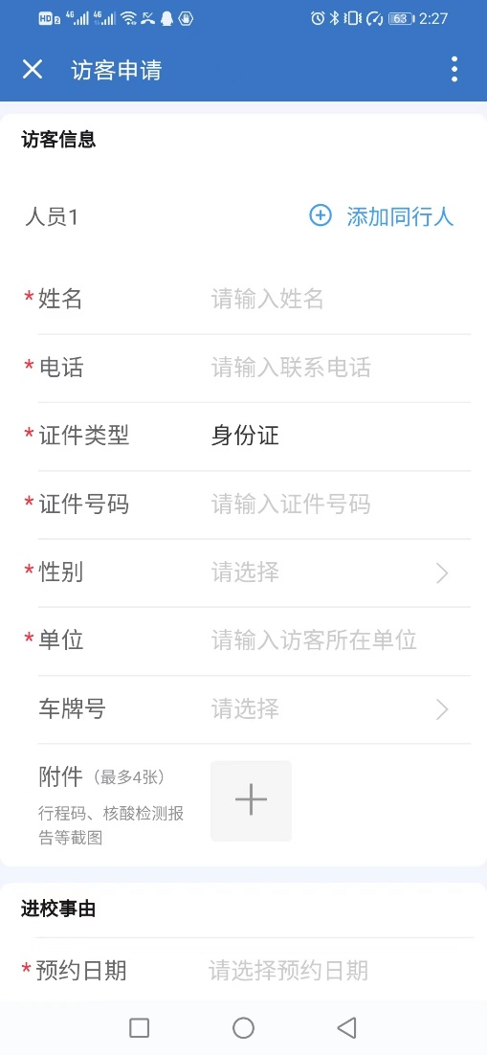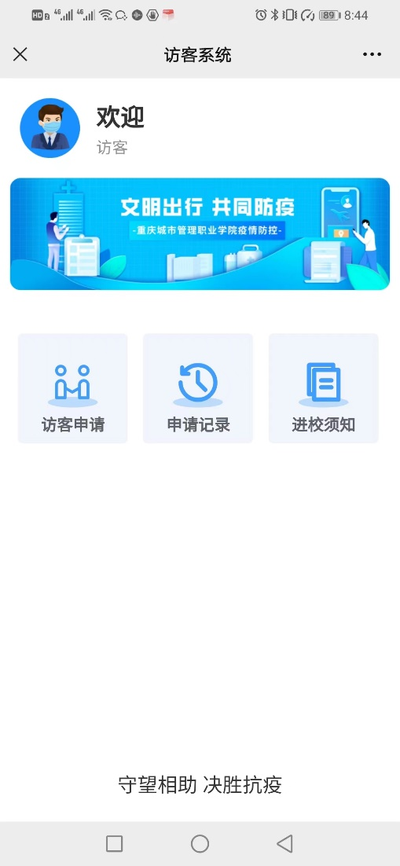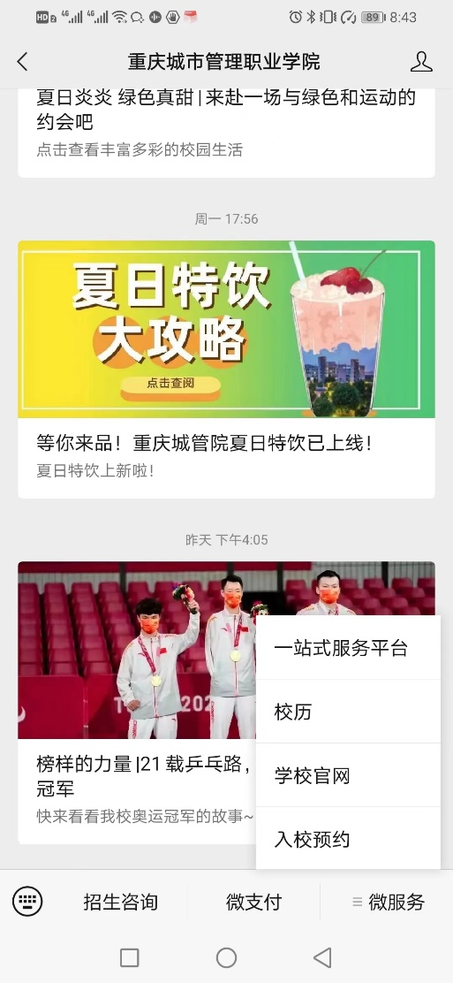附件1：来访人员预约流程

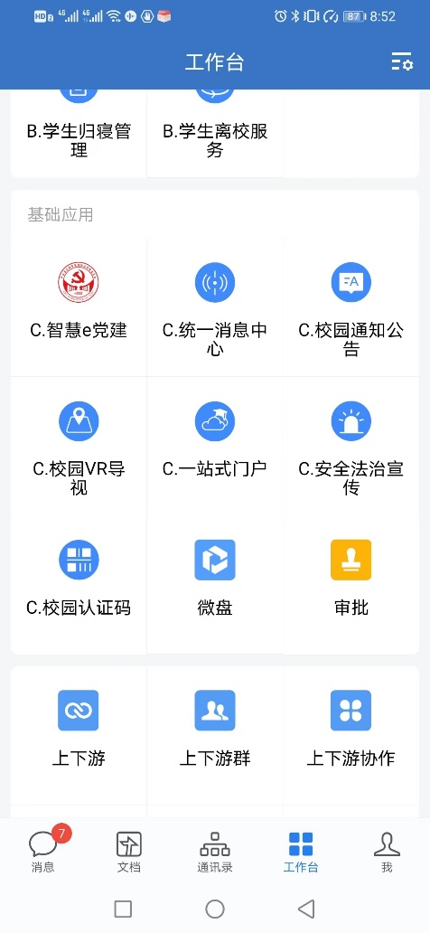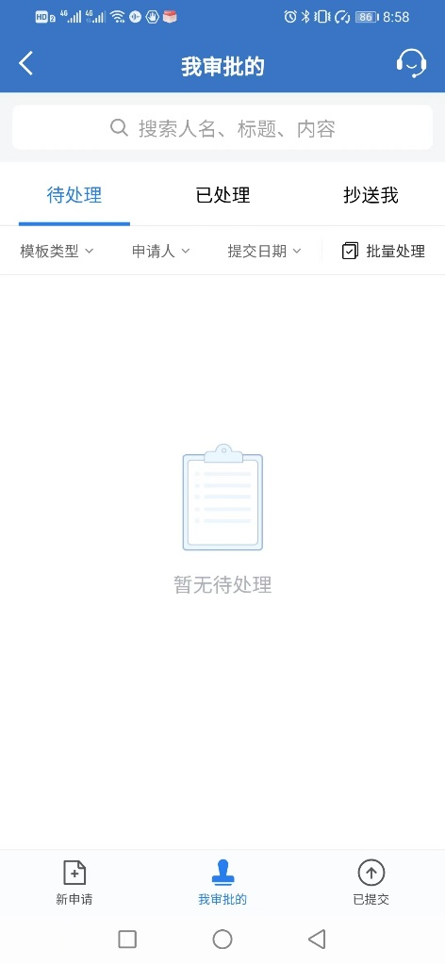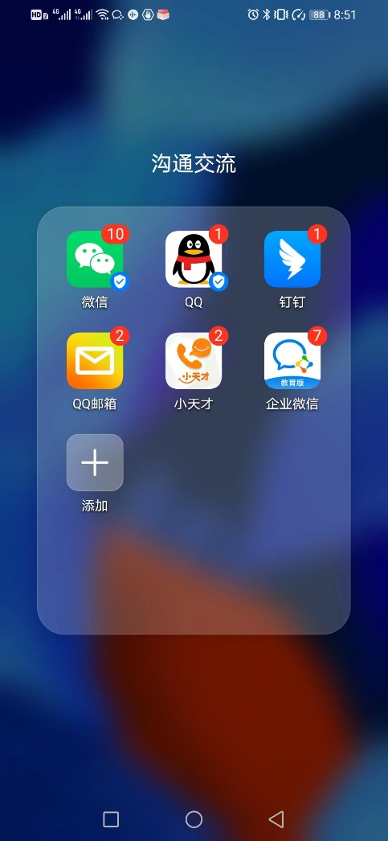附件2：校内审批流程

备注：当收到预约信息时，系统会自动弹出审批提醒。

附件3：渝快码申请流程

